Свод
предложений и замечаний на предмет соответствия требованиям антимонопольного законодательства
проекта постановления администрации городского округа Тольятти
«О внесении изменений в постановление мэрии городского округа Тольятти от 10.01.2013 № 4-п/1 «Об органе, специально уполномоченном
на решение задач в области защиты населения и территорий
от чрезвычайных ситуаций и гражданской обороны
в городском округе Тольятти»
(наименование проекта постановления администрации городского округа Тольятти, перечень постановлений администрации городского округа Тольятти за соответствующий период)
1. Срок приема предложения и замечаний
Начало 2.04.2025 г.
Окончание 12.04.2025 г.
2. Поступившие предложения и замечания:

N п/п | Наименование лиц, представивших предложения и замечания | Предложения и замечания | Анализ (оценка) поступивших предложений и замечаний, решение по их учету/неучету
- | - | - | -
- | - | - | -

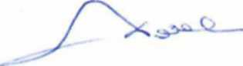 |  | Е.А. Скрипкарев
(подпись руководителя органа администрации) |  | (расшифровка подписи)

